ООО «ИЭП»

МОДУЛЬ КОНТРОЛЯ И УПРАВЛЕНИЯ ДЛЯ
ЭЛЕКТРОАГРЕГАТОВ
МКУ 5.230
ПРТЛ.424337.200 РЭ
РУКОВОДСТВО ПО ЭКСПЛУАТАЦИИ

(редакция 06)

СОДЕРЖАНИЕ

1 ТРЕБОВАНИЯ БЕЗОПАСНОСТИ 4
2 ОПИСАНИЕ И РАБОТА 4
2.1 Назначение МКУ 4
2.2 Технические характеристики 6
2.3 Подключение МКУ 7
2.3.1 Вид задней панели МКУ 7
2.3.2 Описание контактов МКУ 7
2.3.3 Реализация дискретных выходов МКУ 9
2.3.4 Дополнительные опции реализации входов и выходов МКУ 9
2.3.5 Подключение трансформаторов тока: 10
2.3.6 Внешний вид и органы управления МКУ 11
2.4 Работа оператора с МКУ 12
2.4.1 Терминология 12
2.4.2 Включение МКУ, основной режим работы, взаимодействие с оператором 12
2.4.3 Полуавтоматический запуск ЭА с клавиши в ручном режиме 13
2.4.4 Полуавтоматический останов ЭА в ручном режиме 14
2.4.5 Описание автоматического режима работы. 15
2.4.6 Аварийный останов ЭА 15
2.4.7 Сброс аварийного состояния 16
2.4.8 Отключение защит 16
3 УСЛОВИЯ ЭКСПЛУАТАЦИИ 17
4 ТЕХНИЧЕСКОЕ ОБСЛУЖИВАНИЕ 17
5 ТЕКУЩИЙ РЕМОНТ 17
6 ТРАНСПОРТИРОВАНИЕ 17
7 ГАРАНТИЙНЫЕ ОБЯЗАТЕЛЬСТВА 18
ПРИЛОЖЕНИЕ А ПЕРЕЧЕНЬ ПРОГРАММИРУЕМЫХ УСТАВОК 19
ПРИЛОЖЕНИЕ Б РАСШИФРОВКА МОДИФИКАЦИЯ МКУ 23
ПРИЛОЖЕНИЕ В ТАБЛИЦА РАСШИФРОВКИ КОДОВ НЕИСПРАВНОСТЕЙ 24

Настоящее руководство по эксплуатации (далее РЭ) содержит сведения о модуле контроля и управления МКУ 5.230 (далее МКУ), предназначенном для осуществления контроля напряжения сети, контроля и управления режимов работы трёхфазного дизельного электроагрегата (далее ЭА) и собственными нуждами, а также автоматического запуска ЭА в случае пропадания напряжения сети.

1 ТРЕБОВАНИЯ БЕЗОПАСНОСТИ

Перед эксплуатацией необходимо ознакомиться с эксплуатационной документацией на МКУ.
К работам по монтажу, техническому обслуживанию и ремонту МКУ допускаются лица, прошедшие инструктаж по технике безопасности и имеющие квалификационную группу по электробезопасности не ниже III для электроустановок до 1000В и изучившие настоящее РЭ.
Все работы, связанные с монтажом и подключением МКУ, должны производиться при отключенном питании и при подключении заземления к корпусу агрегата.
При проведении работ по монтажу и обслуживанию МКУ должны быть соблюдены требования действующих «Правил устройств электроустановок» и требования по технике безопасности в соответствии с ГОСТ 12.1.030-81.

2 ОПИСАНИЕ И РАБОТА

2.1 Назначение МКУ

МКУ предназначен для управления и контроля режимов работы трёхфазного дизельного электроагрегата, а также контроля сетевого трехфазного источника с напряжением 400 вольт частотой 50 герц.
МКУ, установленный в щит управления, обеспечивает операции по ручному и автоматическому запуску и останову электроагрегата (ЭА), а также контроль и индикацию параметров по данным датчиков.

Обеспечиваются следующие операции:

- Автоматический ЭА с принятием нагрузки по пропаданию или ухудшению напряжения сети;
- Автоматический перевод нагрузки на сеть и останов ЭА по восстановлению напряжения сети;
- Ручной запуск и останов ЭА по команде оператора (с клавиш на лицевой панели);
- Ручное включение и отключение контактора сети или генератора (с клавиш на лицевой панели);
- Контроль цепей датчиков давления, температуры, уровня топлива*.
- Дистанционный запуск/останов
- Отключение/включение защит по команде оператора (кроме превышения частоты, снижения давления, коротких замыканий, нажатия кнопки «Экстренного останова», сигнала «Пожар»).
- Подкачка топлива из бака хранения.
- Автоматический подогрев кузова (помещения).

Осуществляется контроль и индикация следующих параметров ЭА:

- Линейные напряжения сети;
- Линейные напряжения генератора;
- Токи нагрузки генератора по каждой фазе;
- Частота тока генератора;
- Активная мощность генератора;
- Напряжение аккумуляторной батареи;
- Давление масла;
- Температура масла (или охлаждающей жидкости);
- Температура воздуха помещения;
- Уровень топлива;
- Время наработки ЭА;
- Время технического обслуживания *.

Обеспечиваются следующие операции:

- Аварийная индикация при выходе следующих контролируемых параметров за заданные диапазоны:
  - снижение или превышение напряжения сети (индикация «П. 01», «П. 02» только в автоматическом режиме);
  - снижение или превышение напряжения аккумуляторных батарей (индикация
«П. 03», «П. 04»);
  - несимметрия токов нагрузки генератора (индикация «П. 05»);
  - снижение уровня топлива (индикация «П. 06»);
  - обрыв датчика уровня топлива (индикация «П. 08»);
  - неисправность тенов подогрева кунга (индикация «П. 09»);
  - обратное чередование фаз сети (индикация «П. 11») *;
  - требуется ТО (индикация «П. 12») *;
  - отказ при включении и отключении контактора сети (индикация «А. 16»).
  - отказ при включении и отключении контактора генератора (авария «А. 15»);
- Аварийный останов ЭА без охлаждения с отключением нагрузки при наличии аварии по контролируемым параметрам:
  - снижение давления масла (авария «А. 01»);
  - превышение или снижение частоты генератора (аварии «А. 02», «А. 03»);
  - превышение линейных напряжений генератора (авария «А. 05»);
  - неудавшийся пуск (авария «А. 06» только в автоматическом режиме);
  - неудавшийся стоп (авария «А. 07»)*;
  - превышение токов нагрузки по причине короткого замыкания (авария «А. 08»);
  - самопроизвольный останов (авария «А. 09»)*;
  - нажатие кнопки «ЭКСТРЕННЫЙ ОСТАНОВ» (аварии «А. 10»).
  - отсутствие охлаждающей жидкости (авария «А.11»)
  - поступление сигнала «ПОЖАР» (авария «А. 12»);
  - обрыв цепи датчика давления (авария «А. 14»);
- Аварийный останов ЭА с охлаждением и отключением нагрузки при наличии аварии по контролируемым параметрам:
  - превышение температуры охлаждающей жидкости (авария «А. 00»);
  - снижение линейных напряжений генератора (аварии «А. 04»).
  - превышение токов нагрузки по причине перегрузки (авария «А. 08»);
  - обрыв цепи датчика температуры (авария «А. 13»);

* - возможная опция, нереализованная в версии 1.11 программного обеспечения;

2.2 Технические характеристики
Наименование показателя | Значение
Напряжение питания, В | 22 - 36
Потребляемая мощность, Вт, не более | 15
Контролируемые параметры
Диапазон линейных напряжений сети, В | 80 - 500
Предельно допустимое отклонение линейных напряжений сети, % | 1
Диапазон линейных напряжений генератора, В | 80 - 500
Предельно допустимое отклонение линейных напряжений генератора, % | 1
Диапазон величины тока нагрузки по каждой фазе (зависит от I_{ном} генератора), А | 1 – 2.3I_{ном}
Предельно допустимое отклонение токов нагрузки генератора, % | 1
Диапазон частоты напряжения генератора, Гц | 27 - 75
Предельно допустимое отклонение частоты, Гц, не более | ±0,1
Диапазон суммарной активной мощности (зависит от P_{ном} генератора), КВт | 1 – 2.3P_{ном}
Предельно допустимое отклонение активной мощности с учетом погрешности трансформаторов тока, % | 2,5
Диапазон напряжения аккумуляторной батареи, В | 10 - 40
Предельно допустимое отклонение напряжения аккумуляторной батареи, % | 1
Диапазон давления масла, кгс/см² | 0 - 10
Предельно допустимое отклонение давления масла, % | ±4
Диапазон температуры охлаждающей жидкости, ºС | от +40 до +120
Предельно допустимое отклонение температуры охлаждающей жидкости, % | ±4
Диапазон температуры воздуха (помещения) , ºС | от +40 до +120
Предельно допустимое отклонение температуры воздуха, % | ±4 *
Диапазон уровня топлива, % | 0 -100
Предельно допустимое отклонение уровня топлива, % | ±4
Диапазон суммарного числа часов работы электроагрегата, час | 0 - 9999
Габаритно-эксплуатационные характеристики
Габаритные размеры, мм  ширина  высота  глубина | 197  144  95
Масса, кг, не более | 1
Степень защиты корпуса | IP23
Гарантийный срок эксплуатации, месяцев | 18
Гарантийная наработка на отказ, час, не менее | 10000
Назначенный срок службы, лет, не менее | 12

2.3 Подключение МКУ

2.3.1 Вид задней панели МКУ

123456789101112131415161719202122232425262728293031
81807978777675747372
91908988878685848382
1011009998979695949392
109108107106105104103102
110111112113114
454443424140373635343332
120121
122123
124125

Расположение разъемов предполагает подключение проводов со стороны обозначения номеров контактов на схеме.

2.3.2 Описание контактов МКУ
№ | Входы | № | Выходы и питание
1 | Напряжение сети L3 | 5 | Output ЕСУ1 *
2 | Напряжение сети L2 | 6 | GND ЕСУ1 *
3 | Напряжение сети L1 | 37 | +3.3 В (питание DS1821) *
8 | N генератора | 40 | CAN1_H *
9 | Напряжение генератора G3 | 41 | CAN1_L *
10 | Напряжение генератора G2 | 42 | CAN1_GND *
11 | Напряжение генератора G1 | 43 | CAN2_H *
12 | Общий ТА1, ТА2, ТА3 | 44 | CAN2_L *
13 | Ток нагрузки ТА3 (фаза 3) | 45 | CAN2_GND *
14 | Ток нагрузки ТА2 (фаза 2) | 72-73 | Топливный клапан
15 | Ток нагрузки ТА1 (фаза 1) | 74-75 | Стартер
16 | Контактор генератора включен | 76-77 | Расцепитель генератора
17 | Контактор сети включен | 78-79 | Расцепитель сети*
18 | Отключение защит | 80-81 | Включение конт. генер.
19 | ДУ(стоп/пуск) | 82-83 | Включение конт. сети
20 | Привод люка включен | 84-85 | Сигнал общей аварии
21 | Датчик засоренности топливного фильтра * | 86-87 | Агрегат запущен
22 | Датчик засоренности масляного фильтра * | 88-89 | Звуковой сигнал
23 | Конечник воздушной заслонки * | 90-91 | Закачка топлива
24 | Датчик пожара | 92-93 | Электроподогрев двигателя *
25 | Нет охлаждающей жидкости | 94-95 | Люк выброса включить
26 | Не используется (зарезервирован) | 96-97 | Люк забора включить
27 | Резерв сети | 98-99 | Электроподогрев кузова
28 | ДУ (Резерв агрегата) | 100-101 | Воздушная захлопка*
29 | Экстренный останов | 102-103 | Рейка минус*
30 | Не используется (зарезервирован) | 104-105 | Рейка плюс*
31 | Датчик засоренности воздушного фильтра * | 106-107 | Прокачка масла *
32 | Датчик температуры воздуха | 108-109 | Подкачка масла
33 | Датчик температуры охлаждающей жидкости | 110-111 | - U АБ
34 | Датчик уровня топлива | 112-113 | + U АБ
35 | Датчик давления масла | 114 | Общий контактов реле (четные контакты) – см. 2.3.4 ***
36 | Цифровой датчик температуры DS1821 *
120-121 | Токовый трансформатор (Фаза 1) - см. 2.3.5. **
122-123 | Токовый трансформатор (Фаза 2) - см. 2.3.5. **
124-125 | Токовый трансформатор (Фаза 3) - см. 2.3.5. **

* - не используется для исполнения МКУ 5.230

** - реализовано в исполнении МКУ5.230. _ 1 _

*** - по согласованию с заказчиком может быть реализовано в исполнении МКУ 5.230._ _1 - МКУ5.230._ _ 9. Цифра 1-9 определяет конфигурацию установленных перемычек (см. 2.3.4). Расшифровка обозначений исполнений МКУ в Приложении Б.

2.3.3 Реализация дискретных выходов МКУ

Дискретные выходы реализованы посредством «сухого контакта» реле с допустимым током 5А и постоянным напряжением до 40 В. Реле расположены на дополнительной плате реле, находящейся на задней панели МКУ. «Сухой контакт» каждого реле зашунтирован встроенным диодом или трансилом, с целью подавления помех. В такой модификации с помощью дискретного выхода можно коммутировать «–Uаб» и «+Uаб». Ниже представлены схемы коммутирующие «–Uаб» и «+Uаб» соответственно:

2.3.4 Дополнительные опции реализации входов и выходов МКУ

Контакт №114 позволяет объединить четные контакты «сухих контактов» МКУ и может быть задействован как указано на схеме:
-перемычки P* (с P1 по P19) расположены внутри платы реле МКУ и могу быть установлены (однократно) в любой конфигурации на предприятии-изготовителе МКУ по желанию заказчика при изготовлении МКУ. Количество вариантов конфигураций может быть 1-9. Ток через контакт 114 не должен превышать 5А при напряжении не более 40В.
Эта опция может быть реализована в модификациях МКУ 5.230._ _1 – МКУ 5.230._ _9

2.3.5 Подключение трансформаторов тока:

Контакты №№ 120-125 позволяют осуществить подключение трансформаторов тока без использования шунтирующих резисторов согласно следующей схеме:
Контакты №№ 12-15 позволяют осуществить подключение трансформаторов тока с использованием шунтирующих резисторов 0.1 Ом 5Вт на клеммах трансформаторов тока:

В этой модификации МКУ (МКУ 5.230._1_) содержит на плате реле клеммы №№ 120-125 и резисторы 0.1 Ом, 5Вт – 3шт.
В этой модификации МКУ (МКУ5.230._0_)НЕ содержит на плате реле клеммы №№ 120-125 и резисторы 0.1 Ом.

2.3.6 Внешний вид и органы управления МКУ

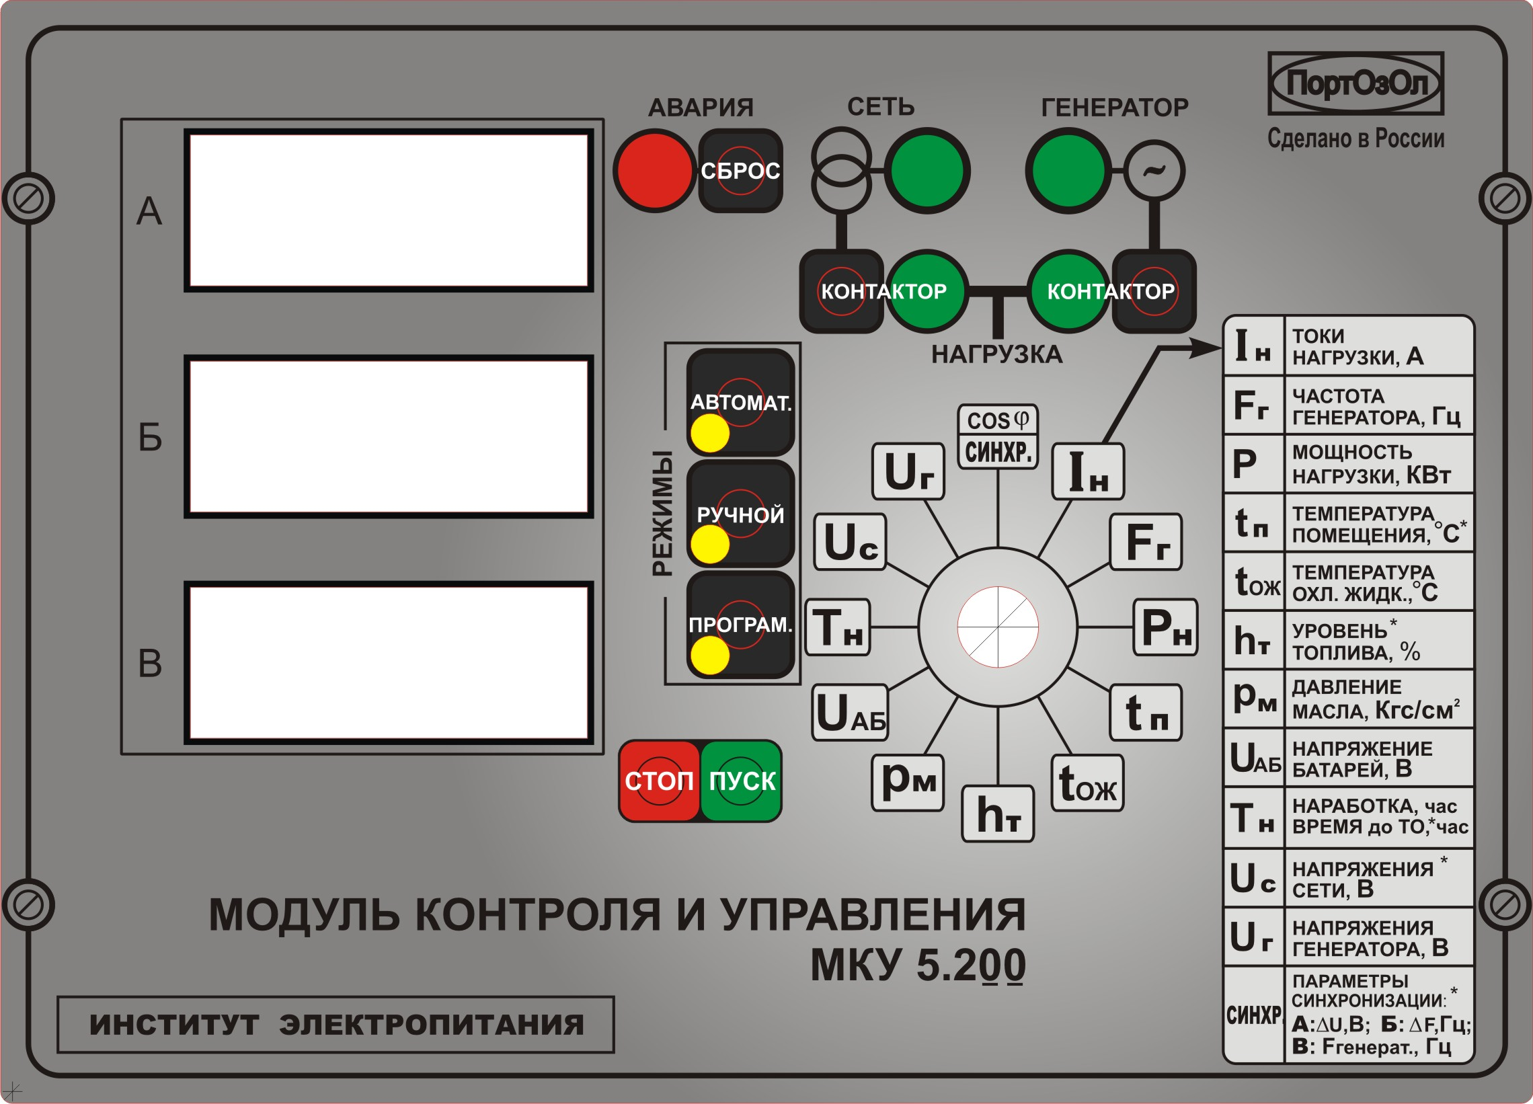
1
2
3
4
5
8
9
6
7
10
11
12
13
14

Назначение органов управления:

1,2,3 | Индикатор, отображает параметр, выбранный переключателем
4 | Светодиод, индицирует возникшую неисправность / клавиша сброса аварийного состояния
5 | Клавиша и светодиод выбора автоматического режима работы
6 | Клавиша и светодиод выбора ручного режима работы
7 | Клавиша и светодиод выбора режима программирования
8 | Полуавтоматический останов ЭА / уменьшение значения параметра / отображение дополнительной информации
9 | Полуавтоматический запуск ЭА / увеличение значения параметра / подтверждение какого-либо действия
10 | Клавиша включения / отключения контактора сети и светодиод индицирующий его состояние
11 | Клавиша включения / отключения контактора генератора и светодиод индицирующий его состояние
12 | Переключатель, с помощью которого осуществляется выбор параметров для отображения на индикаторах 1-2-3
13 | Краткие обозначения отображаемых параметров вместе с нумерацией положения переключателя
14 | Перечень отображаемых параметров, соответствующих номеру положения переключателя

2.4 Работа оператора с МКУ

2.4.1 Терминология

В связи с ограниченностью элементов управления на лицевой панели, но одновременно с обширностью выполняемых задач введены различные виды нажатий клавиши.
Щелчок клавиши – кратковременное нажатие клавиши на время 0.1-0.5 с, а затем отпускание.
Нажатие клавиши – удерживание клавиши в нажатом состоянии в течение времени 0.5-2.5 секунды.
Удержание клавиши – длительное удерживание в нажатом состоянии клавиши в течение времени более 2.5 с.

Вращение переключателя в некоторых режимах (режим калибровки) также отличается разнообразием - направлением вращения (по и против часовой стрелке), а также скоростью.
Быстрое вращение – время между предыдущим и текущим положением переключателя меньше 50мс.
Вращение – время больше 200 мс.

Также введена нумерация положений переключателя, соответствующая часовой стрелке.
Номер положения переключателя однозначно связан с номером в таблице перечня отображаемых параметров на лицевой панели.

2.4.2 Включение МКУ, основной режим работы, взаимодействие с оператором

После включения питания МКУ производит внутреннюю настройку, считывание программируемых уставок из энергонезависимой памяти. Далее в течение 3 секунд осуществляется последовательное включение и выключение всех сегментов индикаторов, а также поочередно всех светодиодов на лицевой панели с целью контроля исправности органов индикации.

Затем МКУ переходит в ручной режим работы осуществляющий:

- получение параметров ЭА от датчиков;
- отображение параметров ЭА на индикаторах лицевой панели соответственно положениям переключателя;
- контроль текущих параметров ЭА и переход в аварийное состояние, сопровождающееся аварийным остановом ЭА в случае выхода параметров за пределы в течение времени, заданные программируемыми уставками;
- контроль обрыва цепей датчиков температуры, давления и уровня топлива и переход в аварийное состояние, сопровождающееся аварийным остановом с охлаждением в случае возникновения обрыва датчика температуры.
- запоминание аварийной величины параметра, вызвавшего неисправность (или факта обрыва датчика). Светодиод «АВАРИЯ» горит, если присутствует авария или неисправность. При этом аварийный параметр отображается в виде мигающей цифры. Вращением переключателя можно определить параметр, вызвавший неисправность и его значение в момент аварии. Таких параметров может быть несколько одновременно (например, при аварии по перекосу токов запоминаются и мигают все три значения токов);
- сброс аварийного состояния кнопкой «СБРОС»;
- полуавтоматический запуск и останов ЭА по нажатию клавиш «ПУСК» «СТОП» на лицевой панели.
- включение и отключение контактора генератора по нажатию клавиши «КОНТАКТОР ГЕНЕРАТОРА»;
- включение и отключение контактора сети по нажатию клавиши «КОНТАКТОР СЕТИ»;
- переход в режим программирования МКУ по команде оператора;
- переход в автоматический режим МКУ по нажатию клавиши «АВТОМАТ.»;
- контроль нажатия кнопки «ЭКСТРЕННЫЙ ОСТАНОВ» на щите.

2.4.3 Полуавтоматический запуск ЭА с клавиши в ручном режиме

При нажатии клавиши «ПУСК» МКУ выполняет одну попытку полуавтоматического запуска. Этот процесс отображается на индикаторе в мигающем режиме:

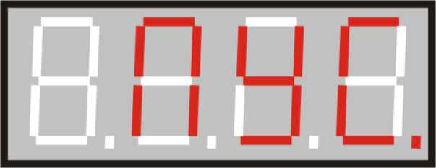
Мигающее сообщение « ПУС» обозначает, что сейчас происходит процесс запуска ЭА

Если после этого клавишу «ПУСК» продолжать удерживать, то время вращения стартера будет задаваться оператором, т.е. стартер будет вращаться сколь угодно долго, пока удерживается клавиша и отключится по отпусканию клавиши «ПУСК».
После принятия команды на запуск ЭА МКУ включает одновременно выходы (топливный клапан удерживающий) и выходы (топливный клапан втягивающий). Далее выдерживается пауза на время заданное уставкой, после чего снимается сигнал с втягивающего топливного клапана. Затем вращается стартер на время заданное уставкой или до тех пор, пока оператор не отпустит клавишу «ПУСК». После этого МКУ выжидает время в течение которого не производится контроль параметров ЭА. После этого МКУ осуществляет контроль работы в автоматическом или ручном режиме.
Процедуру запуска можно в любой момент прервать несколькими способами:
- щелчком на клавише «СБРОС», при этом сигнал с топливного клапана будет снят, т.о. произойдет процедура штатного останова;
- нажатием кнопки экстренного останова – при этом, если агрегат уже запущен будет немедленно выполнена процедура аварийного останова.

После осуществления запуска агрегата МКУ информирует оператора сообщением:

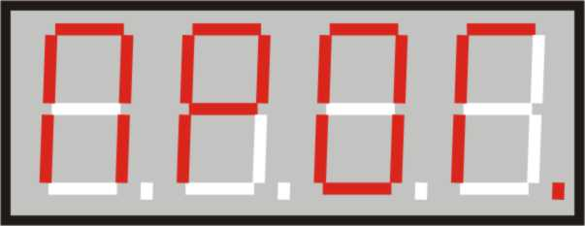
Мигающее сообщение «ПРОГ.» обозначает, что сейчас происходит прогрев двигателя

При этом запрещается подключать нагрузку.
После того как температура станет допустимой и пройдет заданное время, мигающее сообщение «ПРОГ.» перестанет отображаться.

ЗАПУСК ЗАБЛОКИРОВАН В СЛЕДУЮЩИХ СЛУЧАЯХ:

- если МКУ находится в аварийном состоянии, и оператор не сбросил его клавишей «СБРОС»;
- если имеет место обрыв датчиков давления или температуры;
- если удерживается кнопка экстренного останова;

При нажатии клавиши «ПУСК», если запуск заблокирован, то на индикаторе отображается в течение 2 секунд «ЗАПР.». То есть запуск запрещен:

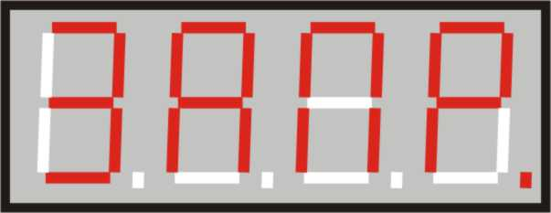
Сообщение «ЗАПР.» обозначает, что в данный момент запуск агрегата запрещен

При этом также в течение 2 секунд мигает индикатор «АВАРИЯ».

2.4.4 Полуавтоматический останов ЭА в ручном режиме

При щелчке на клавише «СТОП» или по команде на останов с дистанции выполняется процедура штатного останова, сопровождающаяся отображением на индикаторе:

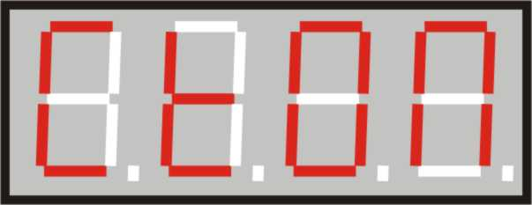
Мигающее сообщение «СТОП» обозначает, что сейчас происходит процесс останова ЭА

В случае если установлен расцепитель генератора, выдается сигнал на отключение расцепителя на заданное время. Затем снимается сигнал на включение контактора. Далее выдерживается пауза в течение времени заданного уставкой на время охлаждения, при этом на индикаторе отображается сообщение:

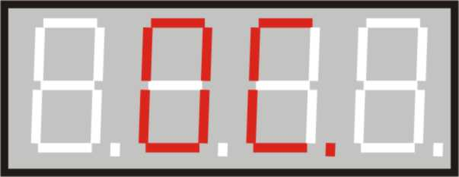
Мигающее сообщение « ОС. » обозначает процесс охлаждения агрегата на холостом ходу

Далее снимается сигнал на включение топливного клапана. Затем на заданное время выдается сигнал на закрытие топливной рейки. Далее выдерживается пауза на заданное время необходимое для полной остановки ЭА. После этого МКУ возвращается в автоматический или ручной режим работы.
При выполнении процедуры останова можно прервать процесс охлаждения щелчком на клавише «СБРОС», таким образом можно ускорить остановку ЭА.
Также с помощью клавиши «СБРОС» процесс останова можно отменить. Эта возможность реализуется удерживанием клавиши «СБРОС» во время охлаждения перед остановом. При этом МКУ отменит процесс останова и вернется в основной режим с работающим агрегатом.

В случае нажатия клавиши «СТОП» при незапущенном агрегате (или когда МКУ не чувствует что агрегат запущен) на индикаторе в течение 2 сек. отображается:
Сообщение «СtОП» обозначает, что агрегат нельзя остановить потому что он не запущен

При этом также в течение 2 секунд мигает индикатор «АВАРИЯ». Далее снимается сигнал на включение топливного клапана.
Таким образом, МКУ индицирует неспособность осуществления остановки агрегата.

2.4.5 Описание автоматического режима работы.

Автоматический режим предназначен для реализации резервирования сети или другого источника электроэнергии. Вход в этот режим осуществляется после включения МКУ нажатием клавишы «АВТОМАТ.». Этот режим индицируется горящим светодиодом «АВТОМАТ.» на лицевой панели.
Модификация автоматического режима задается программируемым параметром № 88
(если 0 – резерв сети, если 1 – модификация согласно входам 27,28)
Модификации удобно задавать трехпозиционным тумблером на лицевой панели щита.
В автоматическом режиме резерва сети (наличие минуса Uакб на входе 27 и уставки № 88 равной 1 или уставки № 88 равной 0):
МКУ производит контроль напряжений сети и в случае если хотя бы одно из них находится вне заданного диапазона и в течение заданного времени, то происходит автоматический запуск агрегата. В случае неудачного запуска МКУ повторяет заданное количество попыток. Далее питание нагрузки переключается на генератор.
В случае восстановления напряжения сети МКУ выполняет останов с охлаждением и переключает нагрузку на сеть.
В автоматическом режиме резерва агрегата (наличие минуса Uакб на входе 28 и уставки № 88 равной:
МКУ по сигналу на вход 19 производит дистанционный пуск с принятием нагрузки/останов агрегата.
В случае отсутствия минуса Uакб на входах 27, 28 или наличие минуса Uакб одновременно на входах 27,28 МКУ алгоритмы автоматического/дистанционного пуска/останова не обрабатываюся.
Во всех модификация автоматического режима:
В случае аварии агрегата происходит аварийный останов, МКУ переходит в ручной режим и запоминает аварийное состояние.
В этом режиме также осуществляется контроль температуры и включение вентиляции.

Отображение сообщений на индикаторах процессов запуска, останова и аварийного останова полностью идентично ручному режиму.

2.4.6 Аварийный останов ЭА

Аварийный останов происходит при нажатии внешней кнопки «ЭКСТРЕННЫЙ ОСТАНОВ», а также при возникновении аварийного состояния при запущенном агрегате, или при возникновении обрыва датчиков температуры или давления.
При этом, независимо от того был ли ЭА ранее запущен, снимается сигнал на включение контактора генератора, а также снимается сигнал на питание топливного клапана. В случае, если установлен расцепитель, то выдается сигнал на отключение расцепителя. Если агрегат был запущен, то на индикатор выдается предупреждение в мигающем режиме: («аварийная остановка агрегата»)
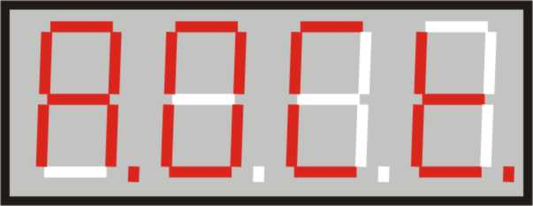
Мигающее сообщение «А.ОСt.» обозначает процесс выполнения аварийного останова ЭА

и МКУ подает кратковременный сигнал на включение воздушной захлопки, а также подает сигнал на закрытие топливной рейки. Затем МКУ переходит в аварийное состояние, индицируя в мигающем состоянии параметр ЭА вызвавший аварию в соответствующем положении переключателя. МКУ будет находиться в аварийном состоянии до тех пор, пока оператор не щелкнет по клавише «СБРОС» и сбросит таким образом аварийное состояние.
Процедура аварийного останова выполняется также при возникновении обрыва датчиков температуры или давления, но перед остановкой агрегата выполняется задержка на охлаждение.
При выполнении процедуры аварийного останова можно прервать процесс охлаждения щелчком на клавише «СБРОС», таким образом можно ускорить остановку ЭА.
Также как и штатный останов, с помощью клавиши «СБРОС» аварийный останов можно отменить. Эта возможность реализуется удерживанием клавиши «СБРОС» во время охлаждения перед остановом. При этом МКУ отменит процесс останова и вернется в основной режим с работающим агрегатом.

2.4.7 Сброс аварийного состояния

При возникновении аварии, МКУ попадает в аварийное состояние. В этом состоянии постоянно горит индикатор «АВАРИЯ» и в одном из положений (или в нескольких) переключателя в мигающем режиме отображается аварийная величина параметра (или параметров) вызвавшего аварийное состояние.
В аварийном состоянии происходит отключение нагрузки, и останов агрегата, в случае если он был запущен. Аварийное состояние будет сохраняться то тех пор, пока не будет произведен щелчок по клавише «СБРОС». Это необходимо для того, чтобы установить причину останова агрегата и отключения нагрузки.
Однако существуют отдельные виды неисправностей не вызывающих остановку ЭА и отключение нагрузки:
- авария по перекосу токов;
- авария по величине напряжения аккумуляторной батареи;
- авария по величине уровня топлива.
Эти неисправности нельзя сбросить клавишей «СБРОС», т.к. при возвращении параметров в норму аварийное состояние сбросится автоматически.

2.4.8 Отключение защит

Для отключения защит должен присутствовать минус Uакб на входе 18 МКУ.
В режиме отключения защит при возникновении аварии загорается лампа авария и мигает аварийный параметр (аварийный останов не производится).
Отключение защит не производится по авариям:
-короткое замыкание
-снижение давления масла
-превышение допустимой частоты
-нажатие кнопки «Экстренный останов»
-сигнал «Пожар»

3 УСЛОВИЯ ЭКСПЛУАТАЦИИ

- Диапазоном температур окружающей среды: от минус 40 до плюс 60 °С.
- Относительная влажность воздуха до 98% при 25 °С без конденсации влаги.
- Атмосферное давление от 64 до106,7 кПа.
- Окружающая среда должна быть невзрывоопасная, не содержать токопроводящей пыли, агрессивных паров газов, разрушающих металлы и изоляцию, запыленностью не более 0,01 г/м³.

4 ТЕХНИЧЕСКОЕ ОБСЛУЖИВАНИЕ

- Периодически, но не реже одного раза в 6 месяцев, необходимо производить визуальный контроль МКУ, а также качество подключения внешних разъемов, отсутствие пыли, грязи и влаги на них.
- В случае возникновения неисправностей не относящихся к перечисленным выше по вопросам технических консультаций и ремонта обращаться на предприятие-изготовитель или к поставщику изделия.

ВНИМАНИЕ!
РАБОТЫ ПРОВОДИТЬ ПРИ НЕРАБОТАЮЩЕМ АГРЕГАТЕ!

5 ТЕКУЩИЙ РЕМОНТ

- Текущий ремонт осуществляется заводом-изготовителем.

6 ТРАНСПОРТИРОВАНИЕ

Условия транспортирования МКУ в транспортной таре предприятия-изготовителя должно соответствовать ГОСТ 22261 группа 4 с дополнениями:
- температура окружающего воздуха от минус 60 до плюс 70 °С;
- относительная влажность воздуха от 30 до 95 %.

МКУ должны транспортироваться в крытых железнодорожных вагонах, перевозиться автомобильным транспортом с защитой от дождя и снега, водным транспортом, а также транспортироваться в герметизированных отапливаемых отсеках самолетов в соответствии с документами:
- «Правила перевозок грузов автомобильным транспортом», утвержденные министерством автомобильного транспорта;
- «Правила перевозок грузов», утвержденные министерством путей сообщения;
- «Технические условия погрузки и крепления грузов», М. «Транспорт»;
- «Руководство по грузовым перевозкам на воздушных линиях», утвержденное министерством гражданской авиации.

При погрузочно-разгрузочных работах и транспортировании должны соблюдаться требования манипуляционных знаков на упаковке МКУ.

7 ГАРАНТИЙНЫЕ ОБЯЗАТЕЛЬСТВА

- Изготовитель гарантирует соответствие МКУ документации на него при соблюдении условий эксплуатации, технического обслуживания, транспортирования, хранения и монтажа.
- Гарантийный срок эксплуатации - 18 месяцев со дня ввода в эксплуатацию, и 24 месяца со дня изготовления.
- Разработчик и изготовитель: Общество с ограниченной ответственностью «ИНСТИТУТ ЭЛЕКТРОПИТАНИЯ» 249038 г. Обнинск, Калужская обл., ул. Ленина 82, тел./факс (48439) 4-26-01.
ПРИЛОЖЕНИЕ А

ПЕРЕЧЕНЬ ПРОГРАММИРУЕМЫХ УСТАВОК
№ | НАЗВАНИЕ УСТАВКИ | Мин. | Макс. | По  умолча-нию. | Установ-  лены | Единицы
НОМИНАЛЬНЫЕ ПАРАМЕТРЫ
 | Номинальный ток установленных трансформаторов тока | 20 | 3000 | 200 |  | А
 | Номинальный ток генератора | 20 | 3000 | 180 | ** | А
ПАРАМЕТРЫ СЕТИ
 | Величина максимального линейного напряжения сети * | 300 | 500 | 440 |  | В
 | Величина минимального линейного напряжения сети * | 200 | 400 | 340 |  | В
 | Задержка выдачи аварии напряжения сети | 1 | 600 | 10 |  | с
 | Задержка снятия сигнала на включение контактора сети с момента «сеть не норма» | 0 | 10 | 5 |  | с
 | Задержка времени на включение контактора сети после восстановления напряжения сети | 1 | 9999 | 10 |  | с
 | Вид обратного перехода: 1 – без перерыва питания; 2 – с перерывом питания | 1 | 2 | 2 |  | c
ПАРАМЕТРЫ ГЕНЕРАТОРА
 | Величина максимального линейного напряжения генератора * | 400 | 500 | 440 |  | В
 | Задержка выдачи аварии по превышению напряжения генератора | 0 | 10 | 1 |  | с
 | Величина минимального линейного напряжения генератора * | 200 | 400 | 340 |  | В
 | Задержка выдачи аварии по снижению напряжения генератора | 0 | 60 | 10 |  | с
 | Задержка выдачи аварии по перегрузке генератора при токе равном 1.2 I_{ном} по любой фазе * | 5 | 60 | «НЕ. ОБ» |  | с
 | Задержка выдачи аварии по перегрузке при однофазном КЗ (при токе перегруженной фазы больше или равном 2.3 I_{ном} или U_{ф}<100В) или при трехфазном КЗ (при U_{ф}<100В во всех фазах) | 0.2 | 0.5 | 0.2 |  | c
 | Задержка выдачи аварии по перегрузке при двухфазном КЗ (при суммарном токе перегруженных фаз больше или равном 4.6 I_{ном}) | 0.2 | 0.5 | 0.2 |  | c
 | Задержка выдачи аварии по перегрузке при трехфазном КЗ (при суммарном токе перегруженных фаз больше или равном 6.9 I_{ном}) | 0.2 | 5.0 | 4.0 |  | c
 | Максимальное значение перекоса фаз генератора * | 5 | 50 | 25 |  | %
 | Задержка выдачи сигнала по перекосу фаз генератора | 0 | 60 | 5 |  | с
 | Величина уставки максимальной частоты тока генератора * | 50.0 | 60.0 | 58.0 |  | Гц
 | Задержка выдачи аварии по превышению частоты генератора | 0 | 20 | 1 |  | с
 | Величина уставки минимальной частоты тока генератора * | 30.0 | 50.0 | 45.0 |  | Гц
 | Задержка выдачи аварии по снижению частоты генератора | 0 | 10 | 5 |  | с
ПАРАМЕТРЫ ЗАПУСКА
 | Логика работы выхода «топливный клапан»: 1 – удерживающий клапан; 2 - стопустройство | 1 | 2 | 1
 | Время питания втягивающего топливного клапана (либо время вращения топливной рейки, при ее наличии) * | 1 | 60 | 3 |  | с
 | Время вращения стартера | 1 | 20 | 6 |  | с
 | Число попыток запуска ЭА (в автоматическом режиме) | 1 | 7 | 3 |  | раз
 | Промежуток между попытками включения стартера | 5 | 60 | 30 |  | с
 | Величина уставки давления, при котором считается, что ЭА запущен | 0.5 | 10.0 | 1.3 |  | кг/см²
 | Величина уставки напряжения зарядного генератора при котором считается что агрегат запущен* (если зарядный генератор не контролируется то значение уставки д.б. «НЕ.ОБ.» | 5 | 20 | «НЕ. ОБ» |  | В
 | Минимальная частота тока, при которой считается, что ЭА запущен | 27.0 | 50.0 | 30.0 |  | Гц
 | Выдержка времени на принятие решения о включение/отключение насоса подкачки топлива | 1 | 2 | 1 |  | с
 | Задержка после вращения стартера для блокировки контроля параметров агрегата | 3 | 20 | 10 |  | с
 | Максимальное время прогрева двигателя перед включением нагрузки | 1 | 3600 | 10 |  | с
 | Температура масла выше которой разрешено включение контактора генератора* | 30.0 | 90.0 | 40.0 |  | ºС
ПАРАМЕТРЫ ОСТАНОВА
 | Время охлаждения двигателя после отключения нагрузки | 5 | 300 | 180 |  | с
 | Время удержания ЭМ воздушного клапана экстренного останова двигателя * | 1 | 30 | 0 |  | с
 | Время питания клапана останова (стопустройства) | 1 | 60 | 3 |  | с
 | Время после снятие сигнала с ТК и вращения топливной рейки в минимум до полной остановки ЭА | 1 | 60 | 10 |  | с
 | Время питания расцепителя * | 1 | 3 | 1 |  | с
АВАРИЙНЫЕ ПАРАМЕТРЫ
 | Величина уставки минимального давления масла ЭА, во время работы ЭА * | 0.5 | 3.0 | 1.0 |  | кгс/см²
 | Задержка выдачи аварии давления масла | 0 | 20 | 2 |  | с
 | Величина уставки максимального значения температуры масла во время работы ЭА (если датчик температуры масла не контролируется то значение уставки д.б. «НЕ.ОБ.» * | 90.0 | 120.0 | «НЕ. ОБ» |  | ºС
 | Задержка выдачи аварии температуры масла | 0 | 20 | 10 |  | с
 | Величина уставки максимального значения температуры охлаждающей жидкости во время работы ЭА * | 90.0 | 120.0 | 98.0 |  | ºС
 | Задержка выдачи аварии температуры охл. жидкости | 0 | 20 | 10 |  | с
 | Величина уставки минимального напряжения аккумуляторной батареи | 10.0 | 30.0 | 22.0 |  | В
 | Задержка выдачи аварии по снижению напряжения аккумуляторной батареи. | 0 | 60 | 10 |  | с
 | Величина уставки максимального напряжения аккумуляторной батареи | 20.0 | 50.0 | 38.0 |  | В
 | Задержка выдачи аварии по превышению напряжения аккумуляторной батареи. | 0 | 5 | 2 |  | с
 | Задержка выдачи аварии отсутствия напряжения зарядного генератора после того как будет зафиксирован запуск агрегата * | 1 | 20 | «НЕ. ОБ» |  | с
 | Задержка выдачи аварии подтверждения включения/отключения контакторов * | 1 | 3 | 2 |  | с
 | Время работы ЭА после поступления сигнала ТО для принудительного останова ЭА | 1 | 24 | 12 |  | ч
 | Задержка выдачи аварии «ОБРАТНАЯ МОЩНОСТЬ» | 0 | 180 | 3 |  | с
ПАРАМЕТРЫ АВТОПОДОГРЕВА ДВИГАТЕЛЯ
 | Температура ниже которой включаются тэны подогрева ЭА | 0 | 60.0 | 35.0 |  | ºС
 | Температура выше которой отключаются тэны подогрева ЭА | 0 | 100.0 | 40.0 |  | ºС
 | Температура ниже которой выдается неисправность тэнов подогрева ЭА * | 10.0 | 100.0 | 30.0 |  | ºС
 | Температура воздуха ниже которой включаются тэны подогрева воздуха | 0 | 20.0 | 10.0 |  | ºС
 | Температура воздуха выше которой отключаются тэны | 0 | 35.0 | 15.0 |  | ºС
 | Температура воздуха ниже которой выдается неисправность тэнов подогрева воздуха * | 0 | 20.0 | 1.0 |  | ºС
ПАРАМЕТРЫ АВТОМАТИЧЕСКОЙ ПОДКАЧКИ ТОПЛИВА
 | Величина уровня топлива ниже которой необходима подкачка топлива | 0 | 50 | 25 |  | %
 | Величина уровня топлива выше которой необходимо остановить подкачку топлива | 50 | 100 | 90 |  | %
 | Величина уровня топлива ниже которого выдается авария уровня топлива * | 5 | 20 | 10 |  | %
ПАРАМЕТРЫ АВТОПРОГРЕВА
 | Величина минимального значения температуры охлаждающей жидкости, во время простоя ЭА для осуществления автопрогрева * | 5.0 | 20.0 | 10.0 |  | ºС
 | Величина уставки минимального значения температуры масла во время простоя ЭА для осуществления автопрогрева * | 5.0 | 20.0 | 10.0 |  | ºС
 | Величина уставки максимального значения температуры масла для останова во время автопрогрева * | 50.0 | 100.0 | 80.0 |  | ºС
 | Величина уставки максимального времени работы для завершения автопрогрева | 0 | 9999 | 300 |  | с
 | Максимальное время простоя ЭА для реализации режима автопрогрева * | 5 | 240 | 48 |  | ч
ПАРАМЕТРЫ СИНХРОНИЗАЦИИ
 | Время опережения включения при синхронизации | 0 | 64 | 8 |  | мс
 | Аварийная разность напряжений при синхронизации | 10 | 70 | 20 |  | В
 | Разность частот генератора и сети в пределах которой разрешено включение | 0.1 | 1.5 | 0.2 |  | Гц
 | Разность фаз генератора и сети меньше, которой разрешено включение | 0 | 45 | 10 |  | º
 | Не используется
 | Не используется
 | Время синхронизации по превышению которого выдается авария * | 20 | 90 | 60 |  | с
ПАРАМЕТРЫ РАБОТЫ ЛЮКОВ
 | Время открытия/закрытия люков выброса/забора * | 10 | 120 | 60 |  | с
 | Температура воздуха внутри кунга выше которой открываются люки забора и выброса воздуха когда ЭА не запущен | 0 | 80.0 | 75.0 |  | ºС
 | Температура воздуха внутри кунга ниже которой закрываются люки забора и выброса воздуха когда ЭА не запущен | 0 | 80.0 | 40.0 |  | ºС
 | Время включения звуковой сигнализации оповещающей начало запуска ЭА в автоматическом и дистанционном режимах | 1 | 10 | 3 |  | с
 | Время включения звуковой сигнализации при неисправностях | 0 | 60 | 20 |  | с
ПРОЧИЕ ПАРАМЕТРЫ
 | Время наработки ЭА для выдачи сигнала о необходимости ТО * | 10 | 500 | «НЕ. ОБ» |  | ч
 | Задержка выдачи аварии отсутствия охлаждающей жидкости | 1 | 60 | 3
 | Время ожидания перед остановом ЭА после появления сети (на случай если сеть сразу пропадет после появления) | 1 | 600 | 180 |  | с
 | Величина активной обратной мощности во время работы ЭА | 0.5 | 10.0 | 2.0 |  | КВт
 | Величина температуры масла выше которой разрешено включение контактора | 20.0 | 60.0 | 40.0 |  | ºС
 | Код управления расцепителем (1-срабатывание при всех остановках и при запуске ЭА; 2-срабатывание только при токовых перегрузках) | 1 | 2 | 2
 | Код модификации работы (32 – датчик наличия охлаждающей жидкости нормально разомкнут, 64 - датчик наличия охлаждающей жидкости нормально замкнут) | 0 | 255 | 0
 | Не используется
 | Модификатор автоматического режима (0 – резерв сети, 1 – режим согласно входам 27,28) | 0 | 10 | 0
 | Величина давления масла, ниже которого необходима подкачка масла* | 0.5 | 10 | 3.0 |  | Кгс/см2
 | Время подкачки масла | 0 | 180 | 10 |  | с
«*» - параметры отмеченные звездочкой могут быть установлены в состояние “НЕ ОБРАБАТЫВАЕТСЯ” и аварии по ним возникать не будут;
«**» - соответствует номинальной мощности генератора;
«КУРСИВОМ» выделены параметры, не реализованные в данной модификации МКУ.
Незаполненные значения параметров в графе «Установлены» соответствуют значениям в графе «По умолчанию».

ПРИЛОЖЕНИЕ Б

РАСШИФРОВКА МОДИФИКАЦИЯ МКУ

Обозначение МКУ имеет следующий вид МКУ 5.230.АБВ, где

А – показывает наличие интерфейсов связи с ПК

0 – интерфейсы отсутствуют
1 – COM-порт
2 – CAN 1
3 – CAN 1 и COM-порт
6 – CAN 1 и CAN 2

Б – показывает наличие резисторов 0.1 ом и разъемов для подключения токового трансформатора на МКУ

0 – резисторы отсутствуют
1 – резисторы присутствуют

В – Показывает, что некоторые четные контакты выходов МКУ соединены с контактом 114.

0 – выходы не соединены (сухие контакты)
1-9 некоторые выходы соединены с контактом 114 МКУ

Пример конфигураций «0» и «1»

Номер перемычки |  | P1 | P2 | P3 | P4 | P5 | P6 | P7 | P8 | P9 | P10 | P11 | P13 | P14 | P15 | P16 | P17 | P18 | P19
номер контакта |  | 72 | 74 | 76 | 78 | 80 | 82 | 84 | 86 | 88 | 90 | 92 | 94 | 96 | 98 | 100 | 102 | 104 | 108
конфигурация | 0 | НУ | НУ | НУ | НУ | НУ | НУ | НУ | НУ | НУ | НУ | НУ | НУ | НУ | НУ | НУ | НУ | НУ | НУ
конфигурация | 1 | У | У | У | НУ | У | У | У | У | У | У | НУ | У | У | У | НУ | НУ | НУ | НУ
конфигурация | …
конфигурация | 9

НУ - перемычка не установлена
У - перемычка установлена

Остальные конфигурации могут быть определены и согласованы с заказчиком.

Пример обозначения МКУ:
МКУ 5.230.010 – МКУ с резисторами 0.1 ом и разъемами для подключения токовых трансформаторов

ПРИЛОЖЕНИЕ В

ТАБЛИЦА РАСШИФРОВКИ КОДОВ НЕИСПРАВНОСТЕЙ

Код | Наименование аварии или неисправности
«А. 00» | Перегрев двигателя
«А. 01» | Низкое давление масла
«А. 02» | Превышение частоты генератора
«А. 03» | Снижение частоты генератора
«А. 04» | Низкое напряжение генератора
«А. 05» | Высокое напряжение генератора
«А. 06» | Неудавшийся пуск
«А. 08» | Перегрузка по току
«А. 10» | Экстренный останов
«А. 11» | Нет охлаждающей жидкости
«А. 12» | Пожар
«А. 13» | Обрыв цепи датчика температуры ОЖ
«А. 14» | Обрыв цепи датчика давления масла
«А. 15» | Отказ контактора генератора
«А. 16» | Отказ контактора сети
«П. 01» | Низкое напряжение сети
«П. 02» | Высокое напряжение сети
«П. 03» | Низкое напряжение батарей
«П. 04» | Высокое напряжение батарей
«П. 05» | Несимметрия нагрузки
«П. 06» | Низкий уровень топлива
«П. 08» | Обрыв цепи датчика уровня топлива
«П. 09» | Неисправность тэнов подогрева кунга
«П. 13» | Засорен масляный фильтр
«П. 14» | Засорен топливный фильтр
«П. 15» | Сработала воздушная заслонка
«П. 16» | Засорен воздушный фильтр
«П. 17» | Неисправность системы подкачки масла

